**УПРАВЛЕНИЕ ФЕДЕРАЛЬНОЙ СЛУЖБЫ ГОСУДАРСТВЕННОЙ РЕГИСТРАЦИИ,**

**КАДАСТРА И КАРТОГРАФИИ (РОСРЕЕСТР) ПО ЧЕЛЯБИНСКОЙ ОБЛАСТИ**

454048г.Челябинск, ул.Елькина, 85

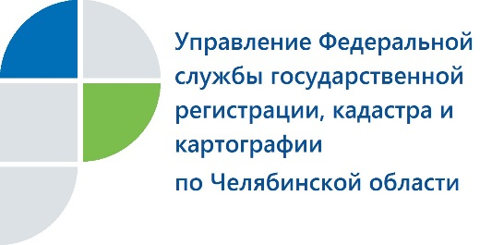

12.01.2018

В Управлении Росреестра рассмотрели первую сотню заявлений южноуральцев

об оспаривании кадастровой стоимости объектов недвижимости

**В Управлении Федеральной службы государственной регистрации, кадастра и картографии по Челябинской области состоялось заседание комиссии, которая рассматривает обращения по оспариванию кадастровой стоимости объектов недвижимости.**

На первом в 2018 году заседании комиссии по рассмотрению споров о результатах определения кадастровой стоимости объектов недвижимости, работающей при Управлении Росреестра по Челябинской области, было рассмотрено 104 заявления в отношении 162 объектов недвижимости: 135 земельных участков и 27 объектов капитального строительства (ОКС). С этими заявлениями южноуральцы обратились в Комиссию еще в конце прошлого года. По итогам рассмотрения 100 представленных заявлений с приложением необходимых пакетов документов Комиссия приняла решение об установлении кадастровой стоимости в размере рыночной, а по четырем заявлениям было отказано.

По информации начальника отдела кадастровой оценки недвижимости Управления Росреестра по Челябинской области **Любови Щелоковой**, в течение 2017 года Комиссия рассмотрела2248 заявлений (в отношении 3842 объектов недвижимости). По 291 обращению из общего количества рассмотренных комиссией (в отношении 412 объектов недвижимости) было отказано в определении кадастровой стоимости в размере рыночной.Чаще всего в прошлом году оспаривали кадастровую стоимость в отношении земельных участков категории земель «земли населенных пунктов», которая была внесены в реестр недвижимости в конце декабря 2015 года по итогам проведения очередного тура государственной кадастровой оценки на территории нашего субъекта.

Напомним, что оспорить кадастровую стоимость недвижимости ее собственники могут, обратившись в указанную Комиссию или в суд. Причем если граждане могут сами выбирать, в какой из этих двух органов направить свое заявление, то все остальные собственники (юридические лица, а также органы государственной власти и органы местного самоуправления) напрямую в суд обращаться не могут, они предварительно в обязательном порядке должны пройти через Комиссию.

*Пресс-служба Управления Росреестра*

*по Челябинской области*

тел. 8 (351) 237-27-10 E-m: [pressafrs74@chel.surnet.ru](mailto:pressafrs74@chel.surnet.ru)

<https://vk.com/rosreestr_chel>